# 1，空战比赛调研

## 海外比赛

* 阿尔法狗斗
* https://uk.leonardo.com/en/news-and-stories-detail/-/detail/combat-air-ai-challenge

英国莱昂纳多（Leonardo UK）邀请英国的中小型企业（SME），初创企业和学术界邀请参加全球战斗空气计划（GCAP）等利用人工智能（AI）等利用新技术的战斗空气AI挑战：到2035年，为英国，意大利和日本建立下一代战斗空气平台的任务。伊桑克（Isanke）将通过将单个空降传感器转换为完全集成的感应，融合和自我保护能力来解开第六代战术感测的潜力。ICS将使Isanke能够在机组人员和未固定的飞机的组中作为自适应网络运行。总的来说，Isanke和ICS将有能力动态自我优化，在给定的战术情况下，在整个编队中最好地进行感应和效应。最终，Isanke和ICS能力将有助于机组人员在明天的复杂且竞争激烈的战争空间中生存和更有效地运作。

空战AI挑战由两个分支组成：

Stream 1旨在利用深度强化学习，通过对蓝色方的行为进行建模，提供一系列的对战场景，从而为伊桑克超级系统的传感器资源管理提供信息。

Stream 2打算使用机器学习探索Isanke超级系统中深度集成传感器融合的潜在部署（应用）。

* DCS/空战比赛SATAC

SATAC（Squadron Air To Air Championship）是DCS World社区的年度团体空战对抗比赛，每年由51st PVO联队举办。它是举办资历最老，知名度最高，战术性最强的DCS赛事之一。SATAC的战术性体现于对主动弹数量的严格限制，和对ECM吊舱及TALD等战术装备的放开上。这些规则使得SATAC的参赛队伍能够使用更多样化的战术。较大的比赛地图和丰富多变的地形与天气也使得参赛队伍必须谨慎地使用自己的武备、燃油，并严肃规划团队作战方案。这些特色也使SATAC成为目前DCS社区中认可度最高、观赏性最强的空战比赛之一。

比赛形式为6 v 6空战对抗；预赛采用3局2胜制，淘汰赛采用5局3胜制。

本赛事将提供所有第四代飞机：F-14、F-15C/E、F-16、F-18、JF-17、M2000、MIG-29、Su-27、Su-33、J-11（添加SD-10导弹作为武备）。

每场比赛会有一个以靶眼点（位于战场中央）为中心的圆形交战区域，一方必须控制该区域才能赢得回合。一旦进入交战区，在消灭对方队伍之前就不得退出交战区。 一旦离开交战区，就无法重新进入。当您接近交战区边缘时，您会收到警告。

当飞机进入交战区时，将开始 5 分钟倒计时，在此时间内所有飞机都必须进入交战区内。 5 分钟后，任何有飞机在交战区外的队伍都将被认定为放弃该轮比赛。

获胜队中至少有一名飞行员必须返回起飞机场（降落并不被判定为死亡）才能将本轮战斗胜利计入比分。

每架战机最多携带4枚主动制导空对空导弹（任何型号）。

（注：该比赛基于DCS，主要比的是选手操作和团队配合）

## 国内比赛

* 航空工业光电所 人工智能空战对抗赛。

比赛使用空战仿真对抗环境AirCombatSim（包含座舱、视景、主控态势以及“智能空战对手”）作为比赛平台，在这场比赛里，不仅能体验空战对抗、对战AI对手，还能熟悉作战任务系统和智能空战对抗系统，采集对抗数据，提升系统能力。比赛以3人队伍为基本单位进行，包含“1V1”人-人对抗、“1V1”人-机对抗、“2V2”协同对抗及近距格斗三个阶段比赛。

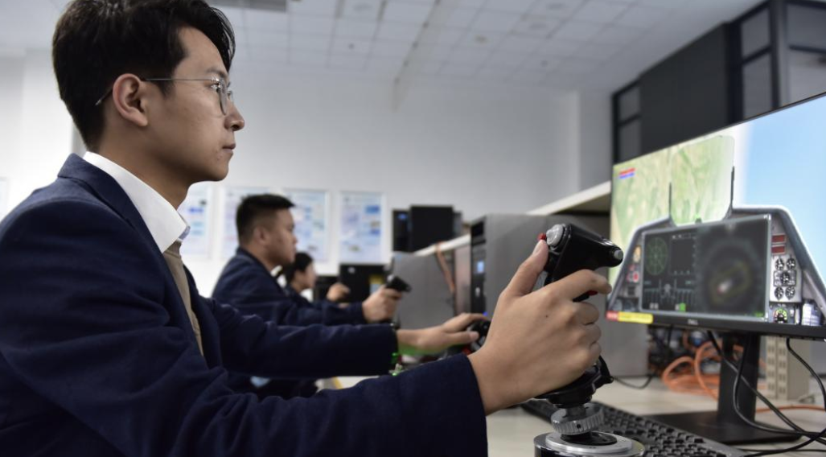

* 成飞 龙智杯超视距智能空战AI大赛

比赛采用同型机（歼-10）单机1V1对抗，空战模式为典型的超视距空战，参赛队开发用于空战对抗博弈的AI算法程序在统一的分布式虚拟对抗环境下，对战双方AI程序对各自的虚拟飞机进行控制，双方在100 km×100km的空域中交战，完成自主占位、导航飞行、目标探测、武器发射、机动规避等空战决策和控制过程，击落对方或突破对方防御线者获胜，超出空战区域者判定失败。每场比赛共5局，先获3局胜利者赢得比赛。

* 中国人民解放军95899部队 “天行杯”智能空战算法挑战赛

挑战赛共设2个竞赛科目、2个验证科目，分别为：

竞赛科目一：“狭路相逢”（1对1近距格斗竞赛）。采用“机-机”对抗方式，红蓝双方以多种近距格斗初始态势进入，依托透明态势信息，使用红外近距空空导弹进行格斗空战，重点考核智能空战算法的1对1近距格斗战术决策与飞行控制能力。

竞赛科目二：“决胜长空”（1对1超视距空战竞赛）。采用“机-机”对抗方式，红蓝双方以多种超视距初始态势进入，依托机载火控雷达获取态势信息，并使用主动中距空空导弹进行超视距空战，重点考核智能空战算法的1对1超视距空战战术决策与飞行控制能力。

验证科目一：1对1人机近距格斗。采用“人-机”对抗方式，选择竞赛科目优胜方与飞行员进行仿真对抗。双方以典型近距格斗初始态势进入，使用红外近距空空导弹进行格斗空战。

验证科目二：1对1人机超视距空战。采用“人-机”对抗方式，选择竞赛科目优胜方与飞行员进行仿真对抗。双方以典型超视距空战初始态势进入，使用主动中距空空导弹进行超视距空战。

* 空军航空大学承办 “无人争锋”挑战赛

设置了七个科目

**科目1（SC-1）极速穿越（拒止环境穿越竞速）。**考核无人机集群复杂环境下自主编队飞行能力。每支参赛队派出不少于4架全自主无人机，以密集编队形式按照规定路线飞行，依次穿越路线上两个可以调整位置的门框，门框区域由通信、导航干扰覆盖。分两个阶段：初赛阶段，可使用差分定位等导航手段；决赛阶段，对无人机进行通信和导航干扰，干扰信号强度为初赛的2倍。完成比赛的无人机数量越多、编队越密集、速度越快的参赛队得分越高。**科目2（SC-2）形影不离（目标跟踪集群围捕）。**主要考察无人机集群目标跟踪、在线航路规划、动态目标分配和动目标识别。每支参赛队派出5架旋翼无人机参赛（最少允许3架），无人机到达指定区域后，以密集编队形式，对区域内3辆运动车辆进行跟踪“围捕”，另有3辆静止车辆作为干扰假目标。目标车辆在任务中将随机完成交叉、汇合、分离等机动动作。无人集群根据目标车辆顶部数字（和为5），分配相应数量无人机进行跟踪。无人机跟踪围捕的数量越多、时长越长、覆盖度越高，参赛队得分越高。**科目3（SC-3）使命召唤（异构协同召唤打击）。**考核有人/无人协同作战、目标精准定位识别能力。在指定区域内摆放若干车辆目标，并设有特征不同的假目标。每支参赛队派出3-5架旋翼无人机，搜索并获取目标车辆位置后，召唤3架固定翼无人机向目标车辆投掷模拟弹药进行攻击。识别获取目标位置越准确，打击目标越精准，完成任务时间越短，参赛队得分越高。**科目4（SC-4）空中握手（空中回收自主对接）。**主要模拟自主空中受油和“蜂群”无人机空中回收的过程，考核精准定位、精确编队等技术。每支参赛队派出2-10架全自主飞行无人机参赛，比赛中领飞无人机按照规定路线和速度飞行，参赛无人机集群需与领飞无人机依次完成空中对接任务。完成对接的无人机数量越多，完成对接的频度越高，参赛队得分越高。**科目5（SC-5）夺旗行动（红蓝空战虚拟对抗）。**考核无人机群自主协同空战能力。此科目为虚拟竞技，由组委会提供空战仿真对抗环境和标准飞机模型，鼓励参赛队伍带着程序、带着光盘来参赛，重点发掘先进空战智能算法和战法。相比上届，对抗模式由攻守互换调整为区域夺控，引导参赛双方围绕区域制空权进行空战博弈。每队各使用4台智能计算设备参赛，每台设备控制1架喷气飞机模型，每队每局共可起飞8个架次飞机，所有飞机均携有相同数量的模拟弹药，展开集群自主对战（暂为透明态势）。获得并保持区域制空权时间越长、击落对方飞机数量越多、本方剩余飞机数量越多得分越高。**科目6（SC-6）巅峰对决（多机空中实飞对抗）。**考核无人机群自主协同空战能力。采用邀请赛形式组织，参赛队派出2架全自主固定翼无人机，通过“2对2”自由空战决出胜负，类似于空军的“金头盔”比赛。相比上届固定空域，此次设置规定空域范围定时缩小1-2次，引导双方无人机尽快“短兵相接”。

* 上电所 “智慧协同 决战长空”智能空战竞赛

比赛模式为1v1和2V2编队近距离格斗战，共吸引复旦大学、上海交通大学等高校和相关科研院所40余支队伍参加，其中近90％采用AI智能算法参赛。

* 沈飞 中国指挥与控制学会 [世界空中智能博弈大赛](https://www.baidu.com/link?url=Pwv55CunqhvbZ_5fagemWqR6gHlF4DIpnbBdbKHqeM7ettyPqbYWmcSRH86WyJgE&wd=&eqid=c8ca44670082998800000006656d3a41)（比较正式）

<http://cicc-aig.c2.org.cn/> Xsim仿真平台

红蓝双方均为 2 架有人机携带 8 架无人机进行自由空战，并模拟雷达探测功能及空空导弹攻击过程，进攻方向为红蓝迎头进入，初始高度 9000～10000 米，速度 0.9 马赫，作战空域为 300km × 300km，战斗时长为 20 分钟。

参赛队伍自行完成 AI 模型的训练后提交程序

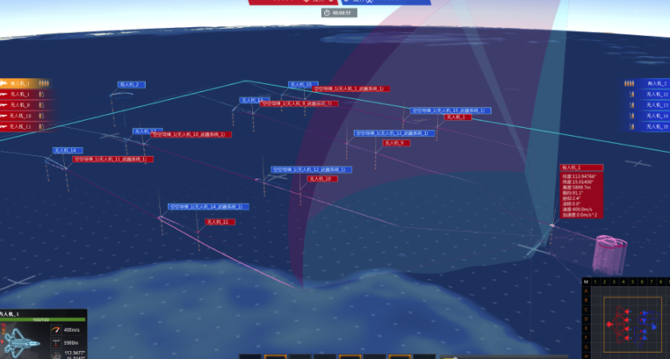

* 中国航空协会，洪都杯”智能空战大赛

竞赛采用红蓝双方 3V3 对抗模式，红蓝双方相距 100 千米初始状态在指定区域内随机生成，完成中距和近距作战。红蓝双方各操控1架有人机与 2 架无人机，其中1架有人机携带 2 枚中距弹和 2 枚近距弹，配装火控雷达和光电传感器: 2 架无人机各携带 4 枚近距弹，配装火控雷达和光电传感器，红蓝双方均可获得预警机给出的态势信息(无法用于火控引导 )。

参赛队伍需根据组委会提供的飞行仿真平台开发智能空战算法，驱动相应仿真模型(飞机、武器、雷达等 ) 进行目标探测、机动决策、武墨发射等，争夺竞赛胜利。

评分规则根据“有人机战损比、无人机战损比、占领热区时间”等因素综合考量，最后按总比分高低确定比赛名次。

# 比赛信息简述

目前查找的信息对比赛没有详细的描述，资料和平台需要参与比赛才能下载。

由于智能空战的定义相对宽泛，因此关联的比赛包含AI对抗、虚拟演练（DCS）、兵棋模拟等。

AI相关比赛的类型主要是3v3以内的近视距和超视觉对抗赛，较为规范的比赛场景会涵盖雷达、导弹和天气地形的模拟。

少数提及了比赛形式的是提供平台和说明文档供参赛队伍自行训练，最终提交模型和代码。

# 比赛接口描述

目前查找的信息对平台接口没有详细的描述。

如果我方承办，可以按照GYM的接口设计，为玩家提供所有状态信息，并接收来自玩家的动作决策。

平台需要保证能大规模并行，可能需要由我方提供设置多线程选项及相关的交互设计。